お世話になります。STart creation株式会社永野です。
まず最初に弊社ができることをまとめました。

１、ワークショップ
■音のなるおもちゃを作ろう
【内容】
録音機能付きの電子基板を使い、自分のオリジナルの泣き声を録音。自分で描いた動物の絵に録音した基盤を貼り付けてオリジナルの音の鳴るおもちゃ製作。
基盤は電気を流すことで、録音機能のスイッチが起動することから、
配線の一部を予め切った状態で、間に電気の通るもの（例えばアルミホイルや鉄製のものなど）を噛ませることで、スイッチが入るように、おもちゃのギミック部分に工夫を施している。

電気の流れる仕組みを学ぶ講座と工作がセットになった内容。

【対象年齢】３歳～小学生(小さい子はご家族の付き添い可)

【人数】5名～

【過去の実績】
よこはま動物園ズーラシア（横浜）
すくらむ21まつり(川崎)、てくの祭り(川崎)、Tキッズ（柏市）

よこはま動物園ズーラシア（横浜）ズーラシアの様子
https://youtu.be/wbKuSw-cIt4

Tキッズでの様子
https://tkids.tsite.jp/kashiwanoha/classes/1291.html

■街の音探検隊(フィールドレコーディング)
【内容】
1日目
街に住む子供たち（保護者含む）を集め、
各自レコーダー（スマホ可）を持ってインストラクターと共に、街を探検。
街の様々な音を録音。「川、公演、商店街」街にあった様々な「音の気づきを発見」。
録音採取が終わったら、施設に戻り、それぞれ録音した音の発表。
その後、今日1日の様子を１枚の絵にスケッチする。

2日目
絵と録音した音を同機して一つのムービーを作成（主催側でフォロー）。
作品化。
人数がある程度集まる場合は、どこかの場所を借りて、展示会や観賞会などに持っていくことも可能。

【対象年齢】小学生～中学生(家族での参加可)
【人数】制限必須(10組以内)

【記録用の参考動画】
https://www.facebook.com/watch/?v=1227681820584590

■謎解きゲームと音楽一体型イベント
【内容】
謎解きゲーム付きと企画から連動した参加型コンサート。
開催場所の至る場所に謎を仕掛け、お客様に解いてもらう。そこからある一つの答えを導き出し、その答えを持って、連動させたお客様参加型音楽コンサートを行う。

【対象年齢】どなたでも(ご家族や友人での参加推奨）

【人数】特に指定なし

愛媛の松山市のコンサートホール内にて行った謎解きゲーム付きと企画から連動した参加型コンサートの様子

こちらのブログで紹介いただきました。
http://h-y-academy.com/event/concertandquest/?fbclid=IwAR0uoL0Xnoi1SMx7hjEQiAH15zGE1f9i9dLiBuhdowatEp9IcYUvx6ElDiw
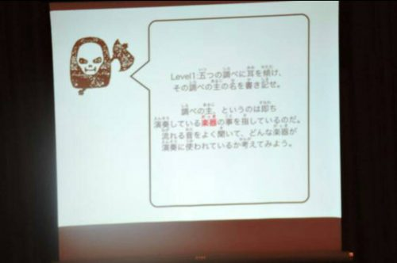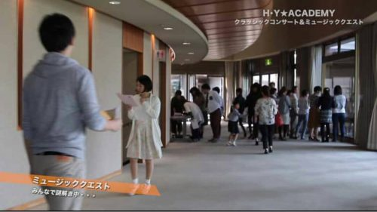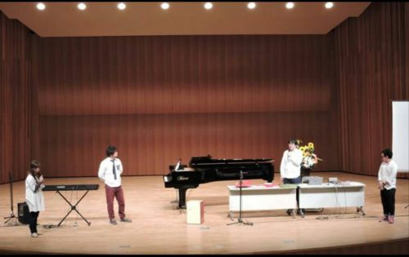
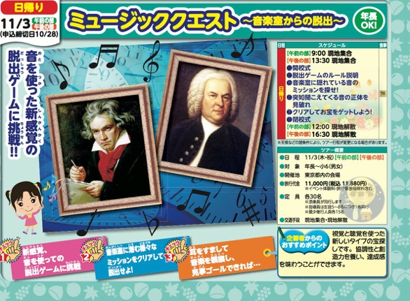
柏市の大津ヶ丘商店街にて委託を受けて行われた商店街一体型の謎解きゲームと、連動型イベント。
https://youtu.be/rR26ekCw-GM

＜概要＞
夕方17時〜18時の時間がイベントタイム。
対象は、商店街周辺の子供たち。参加者は総勢100名ほどでした。

妖精ドラジェという妖精が会場のどこかで人間に成り済まして、お祭りに参加しているという設定。
ヒントの地図を頼りに謎をときながら、秘密の言葉を探しながら、
最終的にお祭りのどこかに紛れ込んだ妖精ドラジェを探す。

見事見つけた子供には、18時に会場の舞台上で景品の贈呈があり、妖精ドラジェ（本業はダンサーさん）と一緒に生演奏(弊社メンバーが演奏)の中でダンスを披露することができる。

また、ちょっとした仕掛けもあり、秘密の言葉とはトリックアトリートという言葉であり、最後の関門でマイクに向かって喋ることで最後の扉が開き妖精ドラジェの位置を示す地図をG E Tすることができるのであるが、この場面を実は録音しており、
ライブ内の効果音で使用。

ということで、謎解きに参加し、景品ももらい、舞台上で踊るだけでなく、気付いたら自分の声が舞台上のライブの効果音に使われていた。
という参加型イベントになります。
こちらでもこの様子を確認いただけます。

その他
ダンスや音楽などの複合的な舞台

事業の一環でバレエ公演やダンス公演も数多く作ってきておりますので近しいこともできると思います。
https://youtu.be/EZK-PeQEMKY
https://youtu.be/bBApP6O1oGg
https://youtu.be/apn7Y6Zfmac

以上がこれまでの実績からすぐに思いついたことです。
ターゲット層がどこかにもよりますが、（会員様？会員様の子供やご家族？登録事業所？）
http://www.city.kawasaki.jp/280/cmsfiles/contents/0000035/35792/jigyouhoukoku/index.html
こちらを見る限りでは、子供向けかな？とも感じたので
上記３つをまず提案します。

